
实验报告



题目： 拆解二进制炸弹

班 级： 2019211310
学 号： 2019211453
姓 名： 刘洋
学 院： 计算机

2020年 11 月 21 日

一、实验目的
1.理解C语言程序的机器级表示。
2.初步掌握GDB调试器的用法。
3.阅读C编译器生成的x86-64机器代码，理解不同控制结构生成的基本指令模式，过程的实现。
- 实验环境
- SecureCRT（10.120.11.12）
- Linux
- Objdump命令反汇编
- GDB调试工具
三、实验内容
登录bupt1服务器，在home目录下可以找到Evil博士专门为你量身定制的一个bomb，当运行时，它会要求你输入一个字符串，如果正确，则进入下一关，继续要求你输入下一个字符串；否则，炸弹就会爆炸，输出一行提示信息并向计分服务器提交扣分信息。因此，本实验要求你必须通过反汇编和逆向工程对bomb执行文件进行分析，找到正确的字符串来解除这个的炸弹。
本实验通过要求使用课程所学知识拆除一个“binary bombs”来增强对程序的机器级表示、汇编语言、调试器和逆向工程等方面原理与技能的掌握。 “binary bombs”是一个Linux可执行程序，包含了5个阶段（或关卡）。炸弹运行的每个阶段要求你输入一个特定字符串，你的输入符合程序预期的输入，该阶段的炸弹就被拆除引信；否则炸弹“爆炸”，打印输出 “BOOM!!!”。炸弹的每个阶段考察了机器级程序语言的一个不同方面，难度逐级递增。
为完成二进制炸弹拆除任务，需要使用gdb调试器和objdump来反汇编bomb文件，可以单步跟踪调试每一阶段的机器代码，也可以阅读反汇编代码，从中理解每一汇编语言代码的行为或作用，进而设法推断拆除炸弹所需的目标字符串。实验2的具体内容见实验2说明。
四、实验步骤及实验分析
建议按照：准备工作、阶段1、阶段2、…等来组织内容
各阶段需要有操作步骤、运行截图、分析过程的内容

准备工作
- 打开SecureCRT连接至服务器并登录自己的账户后，通过“ls”命令查看当前目录下的文件，可以看到已被分配到的归档文件“bomb338.tar”，如图所示：
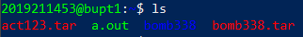
- 使用“tar -xvf bomb338.tar”命令对该归档文件进行释放，得到文件夹“bomb338”，使用命令“cd bomb338”切换路径后，便可看到“bomb”可执行文件、“bomb.c”源代码文件与“README”文件，如图所示：
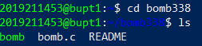
- 使用gdb对“bomb”可执行文件进行调试，如图所示：
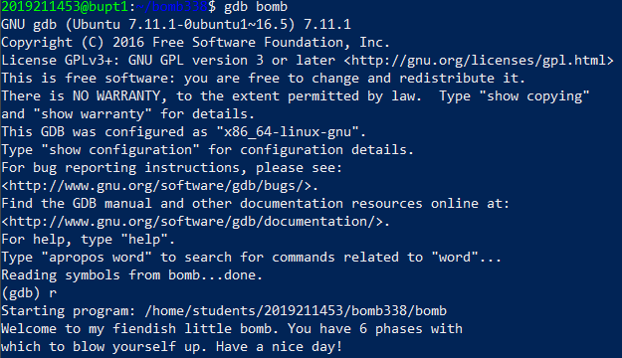
至此准备阶段完成，接下来利用gdb调试工具，对可执行二进制炸弹进行解读与拆除。
2 拆解二进制炸弹
- Phase_1
首先使用list命令，查看bomb.c的源码
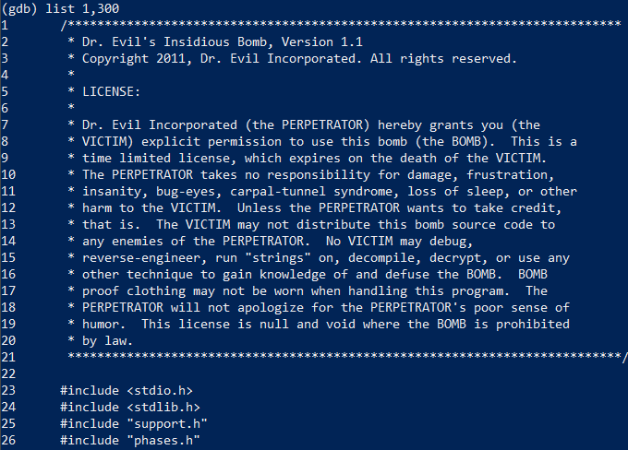
这里只截一部分源码，根据源码大致了解程序的框架，一共6个phase，一关一关破解即可

查看phase_1的汇编代码，如图所示：
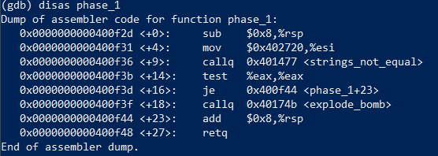
发现第一关函数中调用了两个函数，分别是“strings_not_equal”和“explode_bomb”，并且当“strings_not_equal”函数的返回值是0时，程序才会跳过“explode_bomb”函数，故猜测过关的必要条件是输入正确的字符串。为了验证猜想是否正确并保证拆解过程中的安全性，下面对调用这两个函数的代码处分别设置断点。
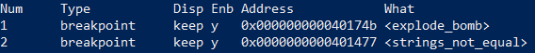
在x86-64的机器中，寄存器%rdi通常用于存储函数调用的第一个参数，寄存器%rsi通常用于存储函数调用的第二个参数，本关猜测程序向“strings_not_equal”函数传递的参数为字符串，在调用“strings_not_equal”函数之前先给%esi存入一个地址，故对这个地址进行查看，如图所示：
猜测该字符串应为被比较的字符串，即通关密钥。下面对此猜测进行检验。
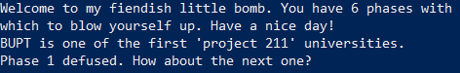
通过提示信息可以看出之前的猜测是正确的。至此便成功拆解了第一关，下面进入第二关的解读与拆除。

- Phase_2
查看phase_2的汇编代码，如图所示：
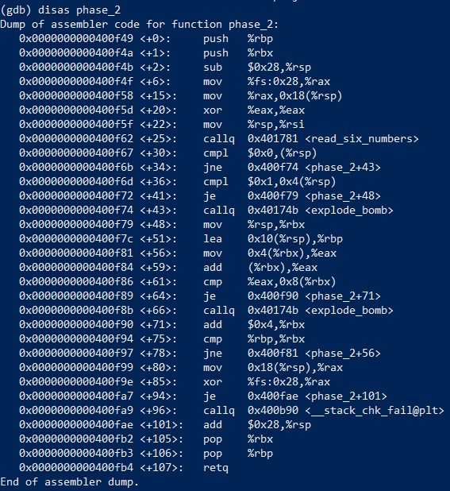
发现第二关函数中调用了两个函数，分别是“read_six_numbers”和“explode_bomb”， 根据six_numbers猜测过关的必要条件是输入正确的六个数字。
接着分析下边的指令，
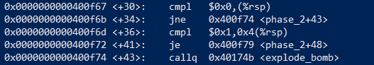
说明栈里存的第一个和第二个数字分别为0和1
接着分析如图指令：
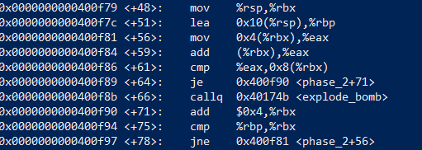
分析每条指令的作用
51：%rbp里存栈顶往上第4个数字
56：%eax里存栈顶往上第1个数字
59：%eax里存栈顶数字+栈顶往上第1个数字的和
61：比较%eax存的值与栈顶往上第2个数字是否相等
64 66：相等则避开炸弹
71：循环变量更新，%rbx+=4
75：循环推出条件：%rbx是否到了%rbp（栈顶往上4个数字）
至此，明白该循环的作用是判断斐波那契数列，初始值为0，1
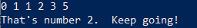
在此输入六个正整数“1 2 4 8 16 32”进行测试。通过提示信息可以看出之前的猜测是正确的。至此便成功拆解了第二关，下面进入第三关的解读与拆除。

- Phase_3
第三关的C代码段与汇编代码段，如图所示：
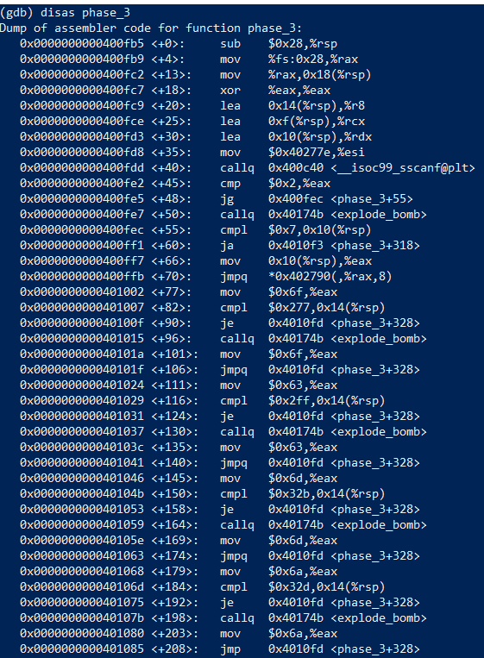
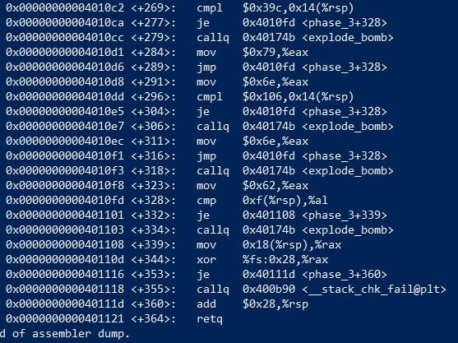
分析如下：
20条之前都是建立栈帧等准备工作，一直分析到40条，调用了scanf函数，说明前一条35传参数说明scanf函数读入的数据类型，查看地址可得：
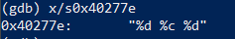
说明本题入的数据类型，数字，字符，数字
接着分析：
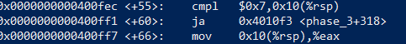
说明传入的第三个参数大于7
继续分析：
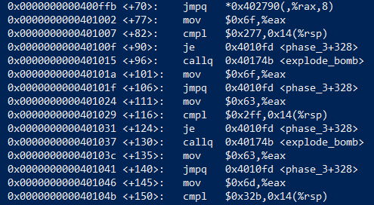
70：典型跳转表，根据%rax（第一个参数）的值跳转，77-96为一个表，101-130为下一个，以此类推。由于%rax的值不确定，所以可能存在多种取值组合，假设%rax=0，尝试运行77-96段，说明第三个参数的值为0x277，即631

继续分析：
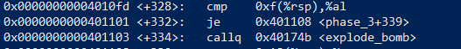
%al是一字节寄存器，是%eax的后8位，刚好用来存放字符，77条指令给%eax的值为0x6f，对应的ascII码为‘o’，测试“0 o 631”结果成功！
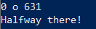
- Phase_4
第三关的C代码段与汇编代码段，如图所示：
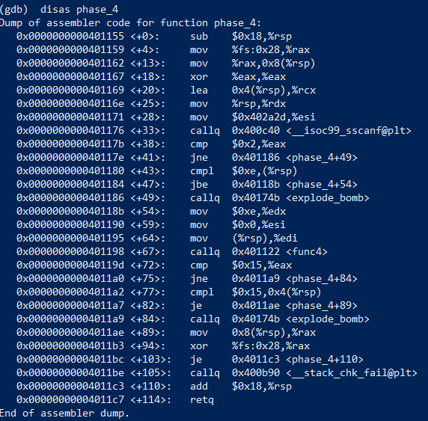

发现func4函数，汇编代码如图所示
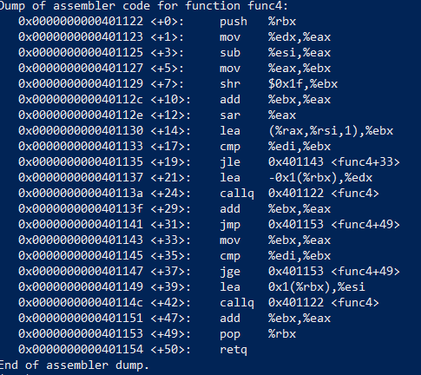
分析如下：
0对应49，%rbx为被调用者保存寄存器，使用前压栈，使用完恢复
观察函数自己调用自己，为递归程序，假设三个参数从左到右依次为a，b，c，分别存在%edi，%esi，%edx里
1-14：计算b+(((c-b)>>31+c-b)>>1)，存到%ebx里
观察17，19和35，37先比较了小于等于，然后比较大于等于，说明就是在判断等于，综合之后写出如下c代码
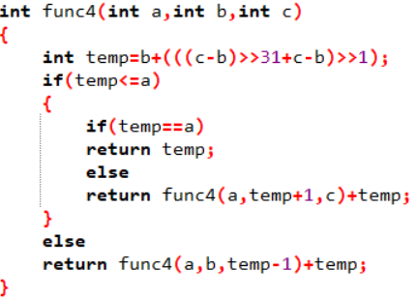

Phase_4中第43，47行说明第一个数的范围必须小于14，到main函数里运行测试14个数：
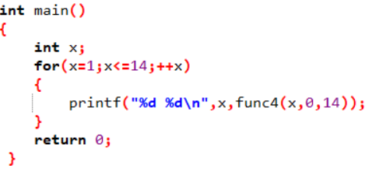
结果如下图所示

第一个数为输入的数，第二个数为递归返回的结果
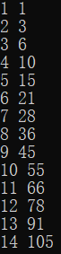
继续观察Phase_4中第72行，说明func4的返回值必须是21，且输入的第二个值也必须是21，对照结果可知第一个参数为6
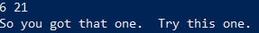
自此便成功拆解了第四关，下面进入第五关的解读与拆除。

- Phase_5
第三关的C代码段与汇编代码段，如图所示：

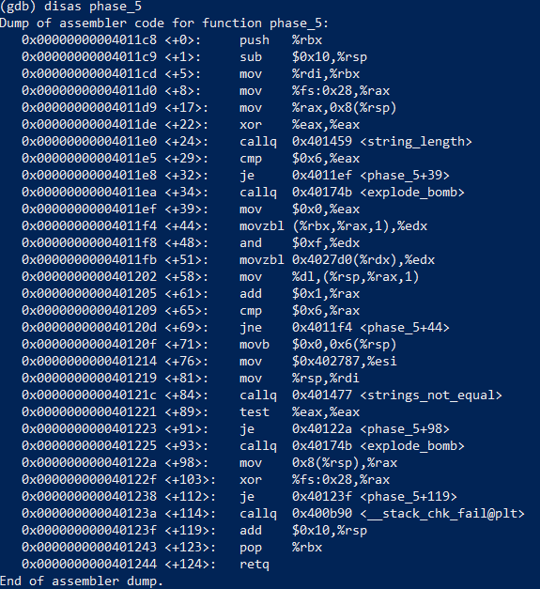
24行调用string_length函数，返回值与6进行比较，说明输入一定是6个字符，然后查看特殊地址的值，如图所示，应该是问题关键。
接下来分析代码中的循环，分析可知其对输入的字符串和已有的模式串进行了截断与比较，且循环了六次，参照查看的字符串“bruins”可推断出该部分代码是找到“bruins”字符串中的每个字符在“maduiersnfotvbyl”字符串中第一次出现的位置，比较可得依次为 13 6 3 4 8 7；注意下标从0开始，我们输入的字符串应该是以这6个数字中的每一个数字作低四位，高四位任取；通过查ASCII表可知，输入字符应该为 =63487，当然答案不唯一。
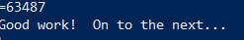
至此便成功拆解了第五关！

五、总结体会
总结心得（包括实验过程中遇到的问题、如何解决的、过关或挫败的感受、实验投入的时间和精力、意见和建议等）

本次拆炸弹可以说是一部血泪史，真的一路走来不容易，但是我知道我不是一个人在战斗，除了bupt的计算机系同学，还有其他学校的计算机系同学。Cmu拆炸弹是经典课程，绝对是程序员的一个坎。
下面谈谈我的收获的东西。
1.搜集信息是一个很重要的步骤，独学而无友，则孤陋而寡闻，多和同学交流，尤其是大佬，就能收获很多被忽略的指令里隐藏的信息。
2.在explode函数设置断点是一个非常重要的事情，避免了爆炸
3.phase_4的递归对于我来说是一个坎，在这个题卡了至少3天，现在回头发现，其实本题有很多组解，可以随便先输入一组，只要保证小于14，然后在func4函数设置断点，一直运行到最后一层递归返回，查看%rax的值，就能知道对应本次输入正确的解，这就体现了gdb调试的强大之处，不用费心研究汇编代码也可以得出答案。
4.mov指令复习，mov a(b,c,d) %rax，只要上括号就意味着是访存，将a+b+c*d的值作为地址，将取地址得的值放到寄存器里。注意这里只有一次访存，并不是每次都以a，b，c，d里的值作为地址，也就是计算的数实际上就是a，b，c，d里的值。
Lea指令复习，它叫加载有效地址，但是比较逗的是，它实际上并没有访存，只是算了一下数而已，lea a(b,c,d) %rax，a+b+c*d的值作为地址，存到%rax中，但是它并没有访存！所以和mov的区别就是，mov算出了值，并且以这个值作为地址去访存，但是lea只是算出了值而已。
5.“x/s”命令查看指定位置的字符串，phase_1应用直接求解。
6.调用scanf函数之前会传参，告诉scanf输入参数的类型，scanf函数的返回值是int型，为读入数据的个数
7.shr指令，如果没有写立即数，默认移动一位，phase_4中应用。

最后总结：
这次的“拆解二进制炸弹”是一次非常有意思而充满计算机专业知识的实验，我从其中获益良多，当然也花费了巨大的时间与心血，以前的指令看似学会了，用到实践里就蒙圈了，其实还是当初学的不够扎实，不过同时也感受到了学习计算机系统基础这门课程的乐趣（痛苦）。我会将这次经历作为我接下来努力学习的动力，争取真正地做到“深入理解计算机系统”，而不是在考前“深夜理解计算机系统”。

